

P.D.P.
PIANO DIDATTICO PERSONALIZZATO

Per allievi con Disturbi Specifici di Apprendimento (DSA-Legge 170/2010)

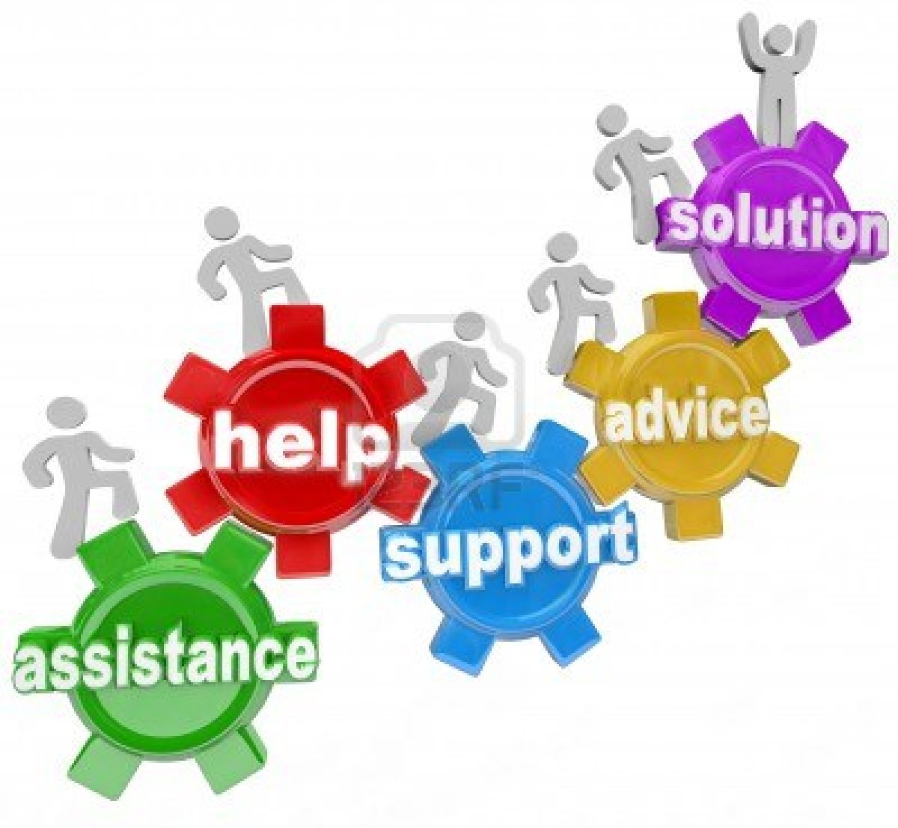
A.S. 2023/24

Alunno/a: __________________________

Classe: ________ Sezione: _______

Coordinatore di classe _________________________
Referente/i DSA/BES_____________________________________________

La compilazione del PDP è effettuata dopo un periodo di osservazione dell’allievo/a. Il PDP viene deliberato dal Consiglio di classe, firmato dal Dirigente Scolastico, dai docenti e dalla famiglia (e dall’allievo/a qualora lo si ritenga opportuno).

- DATI GENERALI

Nome e cognome

Luogo e data di nascita

Diagnosi medico-specialistica  [ ] Servizio sanitario  [ ] Altro servizio | Diagnosi/Relazione multiprofessionale:  redatta da: ________________________________________  in data: __________________________________________  aggiornata in data: _________________________________
Interventi pregressi e/o contemporanei al percorso scolastico | effettuati da: _____________________________________  presso: _________________________________________  periodo e frequenza: _______________________________
Informazioni generali fornite dalla famiglia/Enti affidatari

(ad esempio percorso scolastico pregresso, ripetenze …)

- FUNZIONAMENTO DELLE ABILITÀ DI LETTURA, SCRITTURA E CALCOLO

DIAGNOSI  SPECIALISTICA  (dati rilevabili, se presenti, nella diagnosi) |  | OSSERVAZIONE IN CLASSE  (dati rilevati direttamente dagli insegnanti)
LETTURA
 | VELOCITÀ |  | - Molto lenta  - Lenta  - Scorrevole
 | CORRETTEZZA |  | - Adeguata  - Non adeguata (ad esempio confonde/inverte/sostituisce omette lettere o sillabe)
 | COMPRENSIONE |  | - Scarsa  - Essenziale  - Globale
SCRITTURA
 | SOTTO  DETTATURA |  | - Corretta  - Poco corretta  - Scorretta
 |  |  | TIPOLOGIA ERRORI
- Fonologici
- Non fonologici
- Fonetici
. | PRODUZIONE AUTONOMA/ |  | ADERENZA CONSEGNA
. |  |  | - Spesso | - Talvolta | - Mai
. |  |  | CORRETTEZZA ORTOGRAFICA
. |  |  | - Adeguata | - Parziale | - Non adeguata
. |  |  | USO PUNTEGGIATURA
. |  |  | - Adeguata | - Parziale | - Non adeguata
. | GRAFIA |  | LEGGIBILE
. |  |  | - Sì | - Poco | - No
. |  |  | TRATTO
. |  |  | - Premuto | - Leggero | - Incerto

CALCOLO
 | Mentale | - Adeguato | - Parziale | - Non adeguato
 | Per iscritto | - Adeguato | - Parziale | - Non adeguato
 | Capacità di problem solving | - Adeguata | - Parziale | - Non adeguata
………………………………………… | Comprensione del testo di un problema | - Adeguata | - Parziale | - Non adeguata

3. Altre caratteristiche del processo di apprendimento
DIAGNOSI SPECIALISTICA  (dati rilevabili, se presenti, nella diagnosi) | OSSERVAZIONE IN CLASSE  (dati rilevati direttamente dagli insegnanti)
PROPRIETÀ LINGUISTICA
- Difficoltà nella strutturazione della frase
- Difficoltà nel reperimento lessicale
- difficoltà nell’esposizione orale
MEMORIA
Difficoltà nel memorizzare:
- si
- no
ATTENZIONE
Difficoltà di attenzione:
- si
- no
AFFATICABILITÀ
- Si
- poca
- no
ALTRO
Eventuali disturbi nell'area motorio-prassica:
- si
- no
 | Bilinguismo o italiano L2:

4. Osservazione di Ulteriori Aspetti Significativi

MOTIVAZIONE
Partecipazione al dialogo educativo | - Molto Adeguata |  | - Adeguata | - Poco Adeguata | - Non adeguata
Consapevolezza delle proprie difficoltà | - Molto Adeguata |  | - Adeguata | - Poco Adeguata | - Non adeguata
Consapevolezza dei propri punti di forza | - Molto Adeguata |  | - Adeguata | - Poco Adeguata | - Non adeguata
Autostima | - Molto Adeguata |  | - Adeguata | - Poco Adeguata | - Non adeguata
ATTEGGIAMENTI E COMPORTAMENTI RISCONTRABILI A SCUOLA
Regolarità frequenza scolastica | - Molto Adeguata | - Adeguata |  | - Poco Adeguata | - Non adeguata
Accettazione e rispetto delle regole | - Molto Adeguata | - Adeguata |  | - Poco Adeguata | - Non adeguata
Rispetto degli impegni | - Molto Adeguata | - Adeguata |  | - Poco Adeguata | - Non adeguata
Accettazione consapevole degli strumenti compensativi e delle misure dispensative | - Molto Adeguata | - Adeguata |  | - Poco Adeguata | - Non adeguata
Autonomia nel lavoro | - Molto Adeguata | - Adeguata |  | - Poco Adeguata | - Non adeguata

APPRENDIMENTO DELLE LINGUE STRANIERE
- Pronuncia difficoltosa
- Difficoltà di acquisizione degli automatismi grammaticali di base
- Difficoltà nella scrittura
- Difficoltà acquisizione nuovo lessico
- Notevoli differenze tra comprensione del testo scritto e orale
- Notevoli differenze tra produzione scritta e orale
- Altro:

5. PATTO EDUCATIVO

Il Consiglio di Classe si impegna a:
- verificare le competenze acquisite e far emergere gli apprendimenti raggiunti dallo/a studente/ssa,
- rispettare le misure dispensative, gli strumenti compensativi e le forme di verifica e di valutazione previsti dal PDP,
- favorire l’autonomia dello/a studente/ssa nelle attività scolastiche,
- rivalutare il PDP in itinere, ove necessario.

I Genitori si impegnano a:
- controllare la frequenza scolastica tramite verifica giornaliera del registro elettronico, a vigilare sul corretto svolgimento dei compiti assegnati consultando il registro elettronico, a verificare che vengano portati a scuola i materiali richiesti,
- sostenere la motivazione e l’impegno dell’alunno/a nel lavoro scolastico e a casa,
- favorire l’autonomia nello studio e nell’organizzazione del materiale scolastico,
- dichiarare che al momento di apporre la firma sul PDP sono consapevoli di autorizzare il Consiglio di Classe ad utilizzare tutti gli strumenti indicati per il raggiungimento del successo formativo dell’alunno/a e si impegnano a procurarglieli ed a farglieli usare.

6. DIDATTICA PERSONALIZZATA

Strategie metodologiche e didattiche

- Valorizzare nella didattica linguaggi comunicativi altri dal codice scritto (linguaggio iconografico, parlato), utilizzando mediatori didattici quali immagini, disegni e riepiloghi a voce
- Utilizzare schemi e mappe concettuali
- Insegnare l’uso di dispositivi extratestuali per lo studio (titolo, paragrafi, immagini)
- Promuovere inferenze, integrazioni e collegamenti tra le conoscenze e le discipline
- Dividere gli obiettivi di un compito in “sotto obiettivi”
- Offrire anticipatamente schemi grafici relativi all’argomento di studio, per orientare l’alunno nella discriminazione delle informazioni essenziali
- Privilegiare l’apprendimento dall’esperienza e la didattica laboratoriale
- Promuovere processi metacognitivi per sollecitare nell’alunno l’autocontrollo e l’autovalutazione dei propri processi di apprendimento
- Incentivare la didattica di piccolo gruppo e il tutoraggio tra pari
- Promuovere l’apprendimento collaborativo

Misure dispensative

All’alunno con DSA è garantito l’essere dispensato da alcune prestazioni non essenziali ai fini dei concetti da apprendere. Esse possono essere, a seconda della disciplina e del caso:
- la lettura ad alta voce
- la scrittura sotto dettatura
- prendere appunti
- copiare dalla lavagna
- il rispetto della tempistica per la consegna dei compiti scritti
- la quantità eccessiva dei compiti a casa
- l’effettuazione di più prove valutative in tempi ravvicinati
- lo studio mnemonico di formule, tabelle, definizioni
- sostituzione della scrittura con linguaggio verbale e/o iconografico

Strumenti compensativi

Altresì l’alunno con DSA può usufruire di strumenti compensativi che gli consentono di compensare le carenze funzionali determinate dal disturbo. Aiutandolo nella parte automatica della consegna, permettono all’alunno di concentrarsi sui compiti cognitivi oltre che avere importanti ripercussioni sulla velocità e sulla correttezza. A seconda della disciplina e del caso, possono essere:
- formulari, sintesi, schemi, mappe concettuali delle unità di apprendimento
- tabella delle misure e delle formule geometriche
- computer con programma di videoscrittura, correttore ortografico; stampante e scanner
- calcolatrice o computer con foglio di calcolo e stampante
- registratore e risorse audio (sintesi vocale, audiolibri, libri digitali)
- software didattici specifici
- Computer con sintesi vocale
- vocabolario multimediale

Strategie utilizzate dall’alunno nello studio

- strategie utilizzate (sottolinea, identifica parole–chiave, costruisce schemi, tabelle o diagrammi)
- modalità di affrontare il testo scritto (computer, schemi, correttore ortografico)
-  modalità di svolgimento del compito assegnato (è autonomo, necessita di azioni di supporto)
- riscrittura di testi con modalità grafica diversa
- usa strategie per ricordare (uso immagini, colori, riquadrature)

Strumenti utilizzati dall’alunno nello studio

- strumenti informatici (libro digitale, programmi per realizzare grafici)
- fotocopie adattate
- utilizzo del PC per scrivere
- registrazioni
- testi con immagini
- software didattici
- altro

7. VALUTAZIONE (anche per esami conclusivi dei cicli)

L'alunno nella valutazione delle diverse discipline si avvarrà di:

Disciplina | Misure dispensative | Strumenti compensativi | Tempi aggiuntivi
Italiano
Matematica
Lingue straniere
….
….
….
….
….
….
….

Valutazione (anche per esami conclusivi dei cicli)

- Programmare e concordare con l’alunno le verifiche
- Prevedere verifiche orali a compensazione di quelle scritte (soprattutto per la lingua straniera)
- Valutazioni più attente alle conoscenze e alle competenze di analisi, sintesi e collegamento piuttosto che alla correttezza formale
- Far usare strumenti e mediatori didattici nelle prove sia scritte sia orali (mappe concettuali, mappe cognitive)
- Introdurre prove informatizzate
- Programmare tempi più lunghi per l’esecuzione delle prove
- Pianificare prove di valutazione formativa

Le parti coinvolte si impegnano a rispettare quanto condiviso e concordato, nel presente PDP, per il successo formativo dell'alunno/a.

FIRMA DEI DOCENTI
COGNOME E NOME | DISCIPLINA | FIRMA

FIRMA DEI GENITORI FIRMA DELL’ALLIEVO
(se maggiorenne)
___________________________
___________________________ ___________________________

Castel Volturno, lì ___________ Il Dirigente Scolastico

Cfr. D.P.R. 22 giugno 2009, n. 122 - Regolamento recante coordinamento delle norme vigenti per la valutazione degli alunni e ulteriori modalità applicative in materia, ai sensi degli articoli 2 e 3 del decreto-legge 1° settembre 2008, n. 137, convertito, con modificazioni, dalla legge 30 ottobre 2008, n. 169 - art. 10. Valutazione degli alunni con difficoltà specifica di apprendimento (DSA) 1. Per gli alunni con difficoltà specifiche di apprendimento (DSA) adeguatamente certificate, la valutazione e la verifica degli apprendimenti, comprese quelle effettuate in sede di esame conclusivo dei cicli, devono tenere conto delle specifiche situazioni soggettive di tali alunni; a tali fini, nello svolgimento dell'attività didattica e delle prove di esame, sono adottati, nell'ambito delle risorse finanziarie disponibili a legislazione vigente, gli strumenti metodologico-didattici compensativi e dispensativi ritenuti più idonei. 2. Nel diploma finale rilasciato al termine degli esami non viene fatta menzione delle modalità di svolgimento e della differenziazione delle prove.

